МИНИСТЕРСТВО ОБРАЗОВАНИЯ И НАУКИ РОССИЙСКОЙ ФЕДЕРАЦИИ
Федеральное государственное бюджетное образовательное учреждение высшего образования

«Забайкальский государственный университет»
(ФГБОУ ВО «ЗабГУ»)

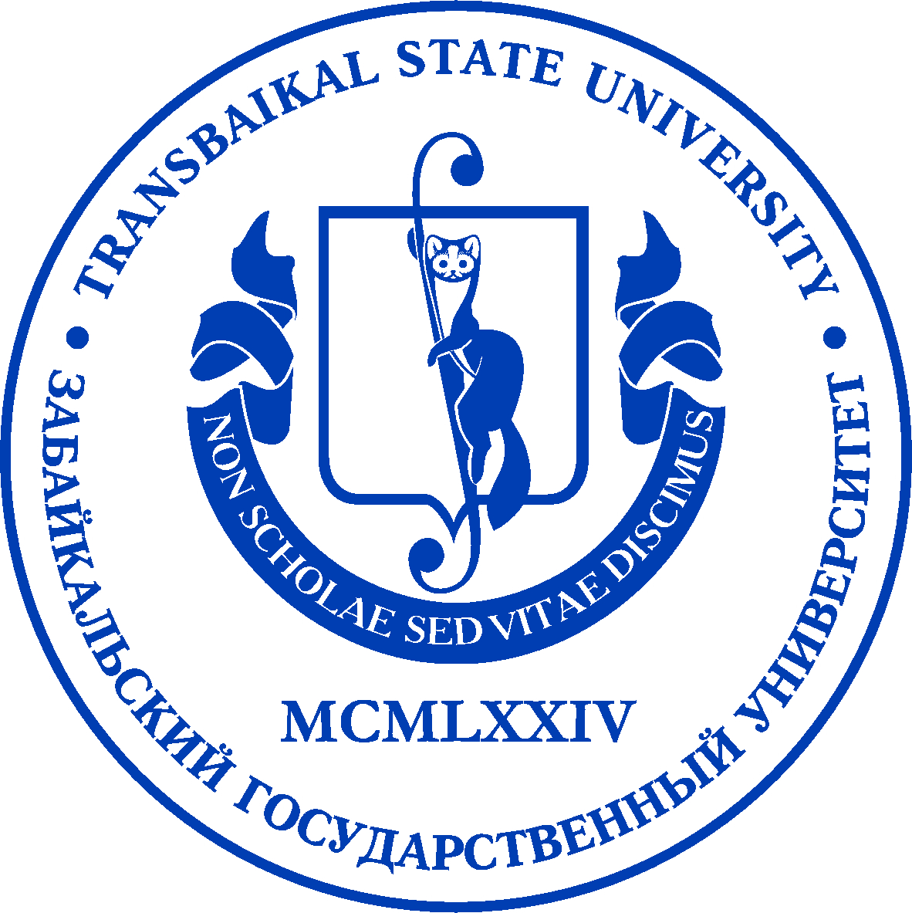

ИНФОРМАЦИОННЫЙ БЮЛЛЕТЕНЬ

№ 4

Апрель 2018 г.

г. Чита
- Мероприятия в ЗабГУ

Наименование мероприятия | Дата проведения | Ответственные
1 | 2 | 3
Международная научно-практическая конференция «Водные ресурсы и водопользование» | май | Кафедра ВХИЭ ФСиЭ, Курганович К.А., Казыкина С.М.
Всероссийская (с международным участием) заочная научно-практическая конференция «Соотношение естественного и социального в обществе и человеке» | май | Кафедра философии СФ, Субботина Н.Д.
Международная очно-заочная научно-практическая конференция «Управление человеческими ресурсами: теория и практика» | май | Кафедра УП ФЭиУ,  Казарян И.Р.
Серия научно-практических семинаров  (ведущий профессор Пётр Митчелл)  «Образовательный туризм», «Формирование коммуникативной компетенции в процессе обучения языку и культуре»,  «Литература Великобритании и США» | май | Кафедра иностранных языков ФФиМК, Михина А.Э.
Х Международная научно-практическая конференция «Человек и его ценности в современном мире» | май | Кафедра педагогики ППФ,  Эрдынеева К.Г.,  Левданская Ю.Ю., Попова Н.Н., Жеребятникова Г.В.
Школа профессионального успеха «Поколение 2020» для школьников и студентов младших курсов технических специальностей «Радиотехника и связь» | май | Кафедра физики и техники связи ФТТиС, И.В. Свешников
XX Научно-практическая конференция студентов, магистрантов и аспирантов «Человек, здоровье, физическая культура и спорт в изменяющемся мире» | май | Кафедры ТОФВ, СД, МБО ФК ФФКиС, Фоменко Е.Г.

2. Приглашения для участия в работе международных,
всероссийских и других научных мероприятиях

№  п/п | Наименование мероприятия | Сроки  подачи  заявки, до | Примечание
1. | V Международная научно-практическая конференция «Семья как фактор физического и социального здоровья населения», Башкирский государственный университет, 17-18 мая 2018 года, г. Уфа | 07.05.2018 | mejdcoskonf2018@mail.ru
2. | XVI Всероссийская конференция «Преподавание ИТ в России», Московский государственный технический университет имени Н.Э. Баумана, 14-15 мая 2018 года, г. Москва | 07.05.2018 | http://it-education.ru.
3. | IX Международная научно-практическая конференция  «Перевод. Язык. Культура», Ленинградский государственный университет им. А.С. Пушкина, 25 мая 2018 года, г. Санкт-Петербург | 10.05.2018 | sbornikiniaz@lengu.ru
4. | VII Всероссийская научно-практическая конференция  «Проблемы модернизации современного российского государства», Башкирский государственный университет, 24-25 мая 2018 года, г. Стерлитамак | 10.05.2018 | kafedra2015@inbox.ru
5. | Международная очно-заочная научно-практическая конференция «Проблемы изучения и преподавания русского языка в Российской Федерации и за рубежом», Башкирский государственный университет,  14-16 мая 2018 года, г. Стерлитамак | 12.05.2018 | kafedra221@yandex.ru
6. | IX Международная научно-практическая конференция «Регионы России: стратегии и механизмы модернизации, инновационного и технологического развития», Курский государственный университет, 5-6 июня 2018 года, г. Курск | 15.05.2018 | coopinion@mail.ru  coop@inion.ru
7. | I Международная научно-практическая конференция  «Инновационная экономика, стратегический менеджмент и антикризисное управление в субъектах бизнеса», Орловский государственный аграрный университет имени Н.В. Парахина, 5 июня 2018 года,  г. Орёл | 15.05.2018 | ec-managementAPK@yandex.ru.
8. | X Международная научная конференция «Индустрия перевода», Пермский национальный исследовательский политехнический университет, 4-6 июня 2018 года, г. Пермь | 15.05.2018 | http://www.hotel-ural.com
9. | Международная научная конференция «Энерго-ресурсоэффективность в интересах устойчивого развития», Томский политехнический университет, 12–16 ноября 2018 года, г. Томск | 18.05.2018 | http://sewan.green.tsu.ru/  sewan.tomsk@gmail.com
10. | Международная научно-практическая конференция «Гражданская война и Российская провинция: современное восприятие, подходы и оценка», Башкирский государственный университет, 29-30 ноября 2018 года, г. Уфа | 01.06.2018 | inst_ist_conf2018@mail.ru
11. | Всероссийская научно-практическая конференция «Молодежные движения и организации XX века (к столетию образования ВЛКСМ)», Шадринский государственный педагогический университет, 23 ноября 2018 года, г. Шадринск | 01.06.2018 | chipinovanf@mail.ru
12. | Всероссийская научно-практическая конференция с международным участием «История федерализма в России. К 100-летию образования автономной Башкирской республики», Башкирский государственный университет, 1-2 ноября 2018 года, г. Уфа | 25.06.2018 | stoletrb@yandex.ru.
13. | Международная научно-практическая конференция  «Наследие выдающегося педагога XX века В.А. Сухомлинского: вчера, сегодня, завтра», Башкирский государственный педагогический университет, 5 октября 2018 года, г. Уфа. | 30.06.2018 | http://www.bspu.ru.  aleckeeva-vv@ya.ru
14. | Всероссийская научно-практическая конференция «Сибирский город в фокусе гуманитарных исследований: к 400-летию г. Новокузнецка», Кемеровский государственный университет, 25-27 октября 2018года, г. Новокузнецк | 01.08.2018 | 400kuz-konf@mail.ru

За подробной информацией обращаться на адреса электронной почты и сайты, указанные в колонке «примечания», либо к заместителям деканов факультетов по научной работе, либо в НИУ ЗабГУ., тел. 8 (3022) 41-68-18, e-mail: intel@zabgu.ru

3. ОБЪЯВЛЕНИЯ

3.1. VII Ежегодная международная конференция IUNC Eurasia 2018, посвященная развитию межвузовского сотрудничества, а также интерна-ционализации высшего образования в России и СНГ.
Темы:
- Россия и СНГ на мировом рынке высшего образования
- Экспорт высшего образования
- Набор иностранных студентов
- Межвузовское сотрудничество
- Постановка работы с рекрутинговыми агентствами
- Прямой набор иностранных студентов
- Профессиональный НЕТВОРКИНГ
В программе конференции уувлекательные вечерние мероприятия, традиционный круиз по Москве-реке. ВСТРЕЧИ С РЕКРУТИНГОВЫМИ АГЕНТСТВАМИ и многое другое
Даты: 14-16 мая 2018 г.
Место проведения: Государственный университет управления (г. Москва)
Подробная информация ► www.iunc.net

3.2. Ивановский филиал Российской академии народного хозяйства и государственной службы при президенте Российской Федерации проводит 25-26 мая 2018 года Всероссийскую научно-практическую конференцию молодых ученых «ВЫБОР ВЛАСТИ & ВЛАСТЬ ВЫБОРА».
Всероссийская научно-практическая конференция молодых ученых будет проходить по следующим направлениям (секциям):
1. Философия выбора
2. Концепт «выбор»: исторический и культурологический аспекты
3. Религиозные аспекты проблемы выбора
4. Категория «выбор» в политологии и социологии
5. Категория «выбор» в юридических науках
К участию в конференции приглашаются: бакалавры, магистранты, аспиранты и молодые ученые (в возрасте до 35 лет, как имеющие ученую степень, так и не имеющие ученой степени) высших учебных заведений, представители органов муниципальной и исполнительной власти, представители общественных объединений, средства массовой информации, все заинтересованные лица.
По результатам конференции будет издан сборник материалов. Сборник постатейно будет размещен в РИНЦ.
Участие в работе конференции и публикация в сборнике научных статей конференции бесплатные. Организационный сбор не предусмотрен.

3.3. Научно-технический союз машиностроения национальный военный университет им. Васила Левского приглашает принять участие в Международной научной конференции «Техника. Технологии. Образование. Безопасность 2018», которая состоится с 30 мая по 2 июня, 2018 г. в городе Велико Тырново как широкоспектральное научно-техническое мероприятие, включающее направления как транспортная и военная техника, а также природно-математические и общественные науки, теория обучения, знание и креативность. Конференция имеет целью дать место встречи ученых разных стран, где они могут представить свои научные постижения и дискутировать о проблемах своих научных областей. Мы приглашаем учёных и исследователей представить перед академическим обществом и перед представителями промышленности результаты своих исследований и опубликовать их в международных научных журналах, выпускаемых Научно-техническим союзом машиностроения. Мы надеемся, что во время конференции Вы успеете прикоснуться к очарованию города Велико Тырново, найти новые приятельства и идеи, так необходимые для нашего будущего сотрудничества.
Учëные и специалисты из университетов и исследовательских центров могут представить результаты своих научных и практических исследований на пленарной, на секционных и на постерной сессиях конференции. Резюме доклада на английском языке (формат .doc или .docx, от 200 до 350 слов, заглавие на болгарском и английском языке, до 10 ключевых слов, имена авторов с научными степенями и званиями на кириллице и на латынице, место работы, e-mail адрес).
Заявка будет зарегистрирована на интернет странице конференции в разделе «Полученые резюме и доклады», а резюме (доклад) получит регистрационный номер. Для Организационного комитета будет большим облегчением, если в последующей корреспонденции будет использован этот регистрационный номер и все высланные файлы начинают с этим номером и фразой «techtos-18». Например: 121.ivanov.tech-tos18.doc. Авторы утверждëнных докладов будут проинформираны о решении Программного комитета не позднее 05.03.2018.
Доклады в программу конференции будут включены и будут опубликованы только доклады, принятые рецензентами, оформлены в соответствии с графическими и текстовыми инструкциями и которые стали публичным достоянием на секционных или на постерных заседаниях.
Полный текст доклада, в объëме до 4 страниц, вместе с Заявкой на участие (форма «В») или с online регистрацией должны быть отправлены не позднее 30.04.2018. Название файла с докладом должно содержать входящий номер, имя первого автора и tech-tos18. Например: 121.ivanov.tech-tos18.doc. Представление докладов на секционных заседаниях должно быть на английском языке. Допускается, чтобы доклад был на болгарском или на русском языке с обязательным требованием, чтобы мультимедийная презентация была на английском языке. При невозможности личного участия в секционных заседаниях конференции для представления доклада, его надо представить на постерной сессии. В том случае уплачивается только „Плата за опубликование” и доклад будет опубликован в конферентных изданиях. Авторы, которые будут участвовать в конференции заочно, должны отправить до 15.05.2018 по электронной почте постерный вариант доклада, оформленный согласно требованиям текстовой и графической инструкций для постеров, чтобы он стал публичным достоянием участников конференции. Организационный комитет берëт на себя обязанность отпечатать постер в формате А1 и включить его в постерной сессии. Все инструкции можно найти на интернет странице конференции http://techtos.net/rus/Instructions_for_forming_the_papers.html С
Время и место проведения 30 мая-02 июня, 2018 г., Парк-отель «Асеневци» - г. Велико Тырново г. Велико Тырново ул. Опълченска 77 GPS: 43°05'24.4"N 25°38'14.2"E

3.4. Общероссийский конкурс реализованных инновационных проектов в области энергетики «ЭНЕРГИЯ ПРОРЫВА» (далее – Конкурс) до 30 июня 2018 года.
Конкурс проводится Ассоциацией по развитию международных исследований и проектов в области энергетики «Глобальная энергия» (далее – Ассоциация) в целях выявления лучших специалистов, ученых, успешно реализовавших за последние 5 лет инновационный проект или изобретение в области энергетики, имеющее успешное применение на практике и внедренное в производство.
Победитель получает личную премию в размере 1 миллиона рублей. К участию в Конкурсе приглашаются ученые, студенты, аспиранты высших учебных и научных заведений, а также специалисты профильных организаций не старше 45 лет.
Заявки на Конкурс принимаются по следующим тематикам:
- электроэнергетика;
- разведка, добыча, транспортировка и переработка топливно-энергетических ресурсов;
- возобновляемая энергетика;
- биоэнергетика;
- топливные элементы и водородная энергетика;
- теплоэнергетика;
- ядерная энергетика;
- новые материалы, применяемые в энергетике;
- эффективное использование энергии.
Для участия в Конкурсе необходимо подать заявку в режиме онлайн на интернет- сайте Ассоциации http://globalenergyprize.org/.
Победитель будет объявлен 23 июля 2018 г.
Торжественная церемония награждения победителя Конкурса пройдет в рамках Российской энергетической недели в г. Москва, в период с 3 по 7 октября 2018 года.
Расходы по участию победителя в торжественной церемонии награждения берет на себя Ассоциация.

3.5. Приглашаем Вас принять участие в работе научно-практической конференции с международным участием «ПЕРСПЕКТИВЫ СОЦИАЛЬНО-ЭКОНОМИЧЕСКОГО РАЗВИТИЯ ПРИГРАНИЧНЫХ РЕГИОНОВ» 8 июня 2018 года г. Петрозаводск.
Конференция является традиционной региональной площадкой для обсуждения теоретических и практических аспектов развития приграничных территорий. К участию в конференции приглашаются российские и иностранные ученые, преподаватели, аспиранты, магистранты, бакалавры, работники органов государственной и муниципальной власти, предприниматели, представители общественных организаций.
Основные цели конференции – интеграция специалистов, работающих в области изучения проблем и перспектив развития приграничных регионов, обмен опытом в области изучения и решения возникающих в связи с этим социальных, экономических, политологических, образовательных и культурологических задач.
Направления работы конференции: Приграничные территории: эволюция понятия, теоретические подходы, методы изучения. Современные вызовы для приграничных регионов и городов в новых геополитических условиях. Возможности и перспективы взаимодействия приграничных территорий в условиях цифровой экономики. Особенности государственной политики в отношении приграничных регионов. Институты и инструменты поддержки развития приграничных территорий. Социально-экономическая дифференциация приграничных регионов. Инвестиционный климат и иностранные инвестиции в приграничье. Трансграничное предпринимательство. Социокультурные аспекты приграничного сотрудничества. Проблемы миграции в приграничных регионах. Практика приграничного сотрудничества на муниципальном уровне.
Формат мероприятия предполагает открытые лекции, пленарное и секционные заседания, круглые столы и мастер-классы.
Участники конференции могут предложить свои темы круглых столов и мастер-классов по тематике конференции.
Оргкомитет рассмотрит ваши предложения и известит Вас о возможности проведения того или иного дополнительного мероприятия в рамках конференции. 185030, Петрозаводск, пр. А. Невского, 50 Тел/факс: +7 (8142) 570727 E-mail: insteco@karelia.ru http://economy.krc.karelia.ru
Рабочие языки конференции – русский, английский.
Возможные формы участия в конференции:
1. Очное участие с докладом.
2. Заочное участие (публикация тезисов с последующей рассылкой).
3. Дистанционное (выступление с докладом в формате видеоконференции).
4. Участие в работе конференции без представления доклада.
Основные даты конференции:
14 мая – окончание приема тезисов и статей для публикации в сборнике конференции. Материалы для публикации принимаются по электронной почте ieconf@mail.ru
28 мая – завершение регистрации участия (приема заявок) по электронной почте ieconf@mail.ru
7 июня – заезд иногородних участников
8 июня – торжественное открытие конференции, работа секций и круглых столов
9 июня – экскурсионная программа, отъезд участников Контактная информация: Ученый секретарь ИЭ КарНЦ РАН Кулакова Любовь Михайловна, к.э.н. Тел.: (8142) 57-07-27

3.6. 16-18 июня 2018 г. в г. Харбин (КНР, пров. Хэйлунцзян) состоится Международная научно-практическая конференция «Харбин – город дружбы России и Китая» (далее – Конференция), приуроченной к 120-летию города Харбина и посвященной истории города, прошлому и настоящему российской диаспоры в Китае.
Организатор - Русский клуб в Харбине при поддержке Генерального консульства РФ в Шэньяне, Приморского краевого отделения Русского географического общества – Общества изучения Амурского края и Российского культурного центра в Пекине.
Основные темы конференции:
- История Китайско-Восточной железной дороги.
- Жизнь русской диаспоры в Харбине – история и современность
- Известные русские люди, внесшие большой вклад в развитие Северо-востока Китая.
- Культура России в Китае: адаптация, наследие, взаимодействие.

К участию в конференции приглашаются исследователи Русского Зарубежья и представители Русского Зарубежья, все те, кто интересуется историей и современностью российского присутствия на северо-востоке Китая.
Рабочие языки конференции – русский и английский.
Проезд и проживание иногородних участников – за счет направляющей стороны.
Регистрационный взнос с участника конференции – 200 юаней КНР.
Контакты оргкомитета: (Тел. и вичат):
13206644536, Е-mail: es200660@mail.ru Еремин Сергей
18646394015, Е-mail: rus.harbin@yandex.ru Кушнаренко Марина

Организаторы планируют издать сборник статей и докладов с ISBN. Материалы необходимо прислать в оргкомитет до 20 мая 2018 года.

3.7. 8 ноября 2018 г. в г. Якутске в Институте гуманитарных исследований и проблем малочисленных народов Севера СО РАН пройдет Всероссийская научно-практическая конференция «Имя. Язык. Этнос», посвященной 90-летию со дня рождения основателя ономастических исследований в Республике Саха Иванова Михаила Спиридоновича-Багдарыын Сюлбэ.
Цель конференции: выявление актуальных проблем ономастических междициплинарных исследований в поликультурном сообществе Севера-Востока России, обмен результатами научных исследований, увековечивание памяти Багдарыын Сюлбэ в его трудах, исследованиях.
Основные направления работы конференции:
- Ономастика Северо-Востока России: теоретические вопросы и методы ономастических исследований;
- Топонимика Северо-Востока России;
- Антропонимика и этнонимика;
- Ономастика и фольклор;
- Язык и историческая память;
- Типологические и этнолингвистические, лингвокультурологические аспекты исследования языков коренных народов Северо-Востока России;
- Этнография народов в ономастике Северо-Востока России;
- Краеведение, этнопедагогика.
Сборник материалов конференции планируется издать до начала работы конференции, который будет размещен в БД РИНЦ.
Оргкомитет планирует подать заявку в РФФИ на конкурс проектов по организации российских мероприятий. В связи с этим необходимо в срок до 20 июня 2018 года прислать заявку с пометкой «конференция» (форма заявки представлена после текста информационного письма) по адресу bagdaryyn@yandex.ru, leksikologii@mail.ru. В имени файла заявки необходимо указать фамилию автора (например «заявка – Иванов И.И.»).
Проезд, проживание в гостинице, суточные и прочие расходы оплачиваются командирующей стороной или самими участниками. В случае получения гранта возможно частичное возмещение расходов приглашенным участникам.
Для участия в конференции необходимо оплатить оргвзнос из расчета 200 рублей за страницу текста. В случае заочного участия необходимо дополнительно оплатить почтовые расходы на пересылку сборника в размере 200 рублей.
Почтовый адрес: 677000, г. Якутск, ул. Петровского, д. 1, ИГИиПМНС СО РАН, отдел якутского языка.
Электронные адреса и телефоны оргкомитета:
nadiv2008@mail.ru – Данилова Надежда Ивановна, председатель организационного комитета конференции, д.ф.н., заведующий отделом якутского языка ИГИиПМНС СО РАН.
bagdaryyn@yandex.ru – Багдарыын Ньургун Сюлбэ уола, зам. председателя организационного комитета конференции, к.ф.н., н.с. отдела якутского языка ИГИиПМНС СО РАН. 89142765866.

3.8. Редакционный совет Вестника Забайкальского государственного университета продолжает прием статей для опубликования. ISSN 2227-9245; импакт-фактор РИНЦ 0,054
Журнал «Вестник Забайкальского государственного университета» рекомендован ВАК РФ для публикации результатов исследований на соискание ученой степени кандидата и доктора наук (приказ Минобрнауки № 560 от 03.06. 2015 г.).
Научные направления:
- науки о Земле;
- политология;
- экономические науки.
Журнал зарегистрирован Федеральной службой по надзору в сфере связи, информационных технологий и массовых коммуникаций (Роскомнадзор). Свидетельство о регистрации ПИ № ФС 77-49419 от 17 апреля 2012 г.
Журнал «Вестник Забайкальского государственного университета» включён в подписной объединенный каталог «Пресса России». Индекс издания – 82102.
Журнал включен в систему Российского индекса научного цитирования (e-library). Журнал зарегистрирован в Международной библиографической базе данных:
– Ulrich's Periodicals Directory;
– ВИНИТИ РАН.
Формат журнала 60 х 84 1/8.
Объем номера ~ 10…20 уч.-изд. л. Журнал выходит 12 раз в год. Прием статей ведется в течение всего года. Материалы статьи предоставляются:
- по электронной почте: rik-romanova-chita@mail.ru;
- на почтовый адрес: 672039, г. Чита, ул. Александро-Заводская, 30, Забайкальский государственный университет, редакция журнала «Вестник Забайкальского государственного университета»;
- непосредственно в редакцию (корпус 1, каб. 320).
По вопросам публикации статей обращаться: 672039, г. Чита, ул. Александро-Заводская, 30, Забайкальский государственный университет, редакция журнала «Вестник ЗабГУ».
Научный редактор «Вестника ЗабГУ» Романова Нелли Петровна, д-р соц. наук, профессор
Тел.: (3022) 21-88-73; факс (3022) 41-64-44;
E-mail: rik-romanova-chita@mail.ru. Web: www.Journal.ChitGU.ru; http://www.zabgu.ru/php/page.php?query=vestnik_zabgu

3.9. Редакция научных журналов «Гуманитарный вектор», «Учёные записки ЗабГУ» Забайкальского государственного университета приглашает опубликовать результаты научных исследований.
Журналы включены в Перечень ведущих рецензируемых научных журналов и изданий, в которых должны быть опубликованы основные научные результаты диссертаций на соискание учёной степени доктора и кандидата наук.
Серии журнала «Гуманитарный вектор»: «Философские науки»; «Филология»; «Исторические науки и археология».
Web: http://zabvektor.com/
Серии журнала «Ученые записки ЗабГУ»: «Биологические науки»; «Педагогические науки»; «Профессиональное образование, теория и методика обучения»; «Физика, математика, техника, технология».
Web: http://uchzap.com/
Журналы представлены в российских и зарубежных базах данных: Российская научная электронная библиотека (e-library), Ulrich's Periodicals Directory, Citefactor, Open Academic Journals Index, «КиберЛенинка», Университетская библиотека онлайн, IPRbooks, Винити РАН, ERIH PLUS.
Контакты: 672007, г. Чита, ул. Бабушкина, 129, каб. 126; тел.: 8-3022-35-24-79; e-mail: zab-nauka@mail.ru. Главный редактор – д. филол. наук Ерофеева Ирина Викторовна. Ответственный секретарь – Седина Елена Витальевна.

